Лекция 15
МЕТАМОРФОГЕППЫЕ МЕСТОРОЖДЕНИЯ включают два подтипа: метаморфические и метаморфизованные. Метаморфические месторождения локализованы в амфиболито-гнейсовых комплексах архея-нижнего протерозоя. Месторождения сформировались в процессе регионального метаморфизма гранулит-амфиболовой фации. К ним относятся месторождения технических алмазов (Кумдыколь, Анрахай), слюды-мусковита и гранатов (Кулет, Каин-ды, Бугетысайское), хризотил-асбеста и талька (Жетыгаринское), антофиллит-асбеста и графита (Бугеткольское, Актастинское, Акмола, Шалкар).
Мeтаморфизованные месторождения представлены железистыми кварцитами (Карсакпайская группа), малыми месторождениями свинца и цинка (Кургасын, Ефимовское). На месторождениях железистых кварцитов (Болбраун, Керегетас, Гвардейское и др.) рудовмещающими являются базальтоидно-квар-цито-сланцевые (джеспилитовые) толщи, в которых содержится до 9 продуктивных горизонтов (Карсакпайский бассейн). Протяженность рудных горизонтов - десятки километров, мощность до 20-25 м и более, руды гематитовые.
Метаморфизованные свинцово-цинковые месторождения (Ефимовское, Текели, Большой Усек) залегают среди углеродисто-карбонатно-черносланце-вых толщ вендско-рифейского возраста. Эти месторождения считаются образовавшимися в несколько этапов. Вмещающие породы и рудные залежи имеют одинаковую степень метаморфизма.

РОССЫПНЫЕ МЕСТОРОЖДЕНИЯ
Наиболее широко распространены в Восточном и Северном Казахстане. По составу преобладают россыпи золота, титаномагнетита, ильменита, циркона, касситерита, вольфрамита, корунда, редкими являются находки россыпных ювелирных алмазов. Преобладают золотоносные россыпи (Боровская, Аккаргинская, Жетыгаринская, Жолымбетская, Курчумская, Даубай, Джумба, Ргайты, Кетмень, Баянкол и др.), которые разделяются на аллювиальные, аллювиально-пролювиальные, аллювиально-делювиальные и др. По возрасту среди них наиболее развиты четвертичные россыпи (ложковые, русловые, террасовые и др.).

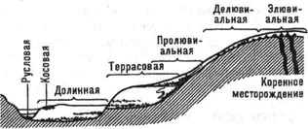
Схема размещения россыпей в поперечном сечении речной долины.

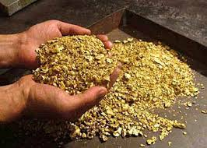
Россыпное золото Казахстана

Более древними палеоген-неогеновыми являются прибрежно-морские и аллювиально-озерные циркон-рутил-ильменитовые россыпи. Образование этих россыпей происходило в большинстве случаев за счет перемыва мел-палеогеновых и более древних осадков, сноса и накопления рудного материала. К этому типу относится большинство ильменит-циркониевых россыпей (Шолакская, Обуховская, Прогнозная, Тобольская, Кумкольская, Жарсорская и др.). В россыпях широко присутствуют минералы-спутники: циркон, монацит, гранаты, алмазы и др. Алмазоносность россыпных месторождений пока изучена слабо. По данным А. В. Домбровского (1997), наиболее крупные кристаллы алмазов выделены из титаноносных песков Орлиногорской, Обуховской, Славянской, Карагайской и Караагашской россыпей (Северный Казахстан). Алмазоносными являются россыпи Павлодарского Прииртышья (Заячья, Дружба, Решающая). Ювелирные алмазы в россыпях (в олигоцен-четвертичных отложениях) были обнаружены на Андасайской площади (Южный Казахстан), коренным источником которых, видимо, являются ультрабазиты Андасайского массива. Наибольшее количество (несколько сотен) кристаллов алмазов выявлено в рыхлых кайнозойских отложениях (включая титаноносные пески) на площади древнего Кокшетауского массива (по северному обрамлению). В этом же районе известны и элювиальные россыпи (касситерита и шеелита), тяготеющие к рудным полям коренных месторождений. В первом случае это касситеритовые россыпи - Орлиногорская, Сарымбет; во втором - шеелито-вая россыпь Баян. Элювиальные россыпи шеелита известны в Южном Казахстане (Богуты). В Северном и Центральном Казахстане встречены древние метаморфизованные россыпи - "рутилиты" (Святогорская и др.), связанные с кварцитами кокчетавской и святогоровской свит позднего рифея, а также древние литофицированные ильменит-титаномагнетитовые россыпи, локализованные в ранне-среднекаменноугольных песчаниках (Медеубасы, Саякская мульда и др.).
В Центральном Казахстане выявлены касситерит-вольфрамитовые россыпи (Караоба, Байназар, Акчатау, Долина Южная), корундовые (Семизбугы) и др. На востоке Казахстана, помимо золотоносных россыпей (Курчумская, Тасшанская и др.), имеются россыпи танталит-колумбит-касситеритовые (Асубулакская), касситерит-шеелит-вольфрамитовые, монацитовые (Канайская, Торткалмак и др.).

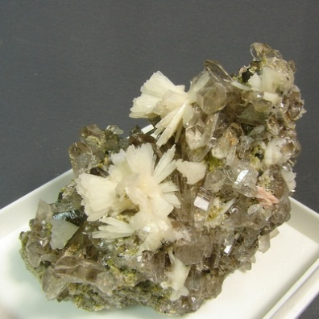  Бертрандит | 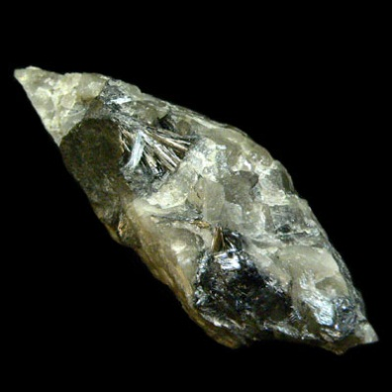  Висмутин | 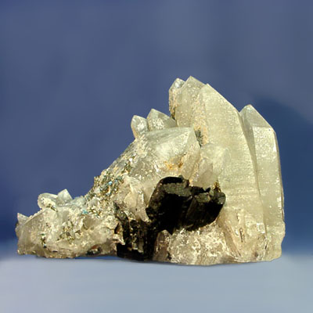  Вольфрамит
Образцы Караобинского месторождения

